看看哪些房間值得留著
資源使用分析會依每個房間和辦公桌被用得多兇替平面圖上色，接著替場域、人和時段 排名。它的使用率是誰除以誰、顏色為什麼會跑，以及哪些卡片其實不理會你選的樓層。
2026-08-30 · https://offision.com/help/zh-hant/booking/see-which-rooms-are-worth-the-space/
資源使用分析 是問題關於整個場域、而不是關於某個人的時候要打開的那一頁：
哪個樓層是滿的、哪個房間沒人預約，以及「我們需要更多會議室」的答案究竟是再開一間
房，還是換一個時段。
在 預約 › 分析 › 資源使用分析 底下。
Where in Offision: admin app → booking/usage-map (資源使用分析)
開始之前:
你想看的樓層已經畫好平面圖，房間和辦公桌也都放上去了。沒有平面圖就沒有東西可以上色。

1. 先決定「使用」是什麼意思
有兩個控制項在所有東西之上，而它們會改變這一頁的每一個數字。
上班時間 和 24 × 7 是兩種除法。在 24 × 7 之下，一個房間的使用率是
它被預約的分鐘數除以整段期間的每一分鐘 —— 夜晚和週末都算進去，所以沒有東西看起來
會忙。在 上班時間 之下，算的是落在該資源自己上班時間內的預約分鐘數，除以它
可用的上班時間分鐘數。要拿去給人看的是後面這個數字，拿來比較房間的也是它。
Note:
沒有設定自己上班時間的資源，會退回系統的標準時間，所以就算沒人設定過的房間，
量的也還是一個工作日，而不是一整天的時鐘。
這個選擇記在你的瀏覽器裡，而且 和其他使用率報表共用，所以在這裡切換，那邊
也一起換。
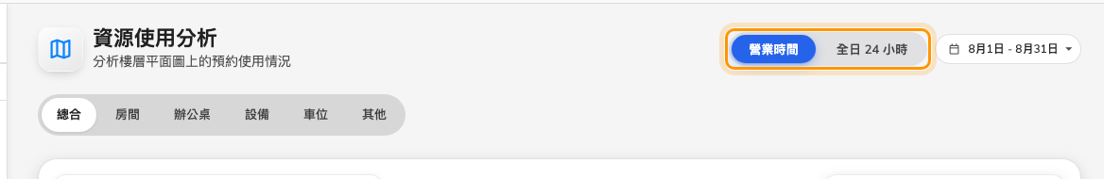
兩種除數、期間，以及底下的資源類型。
接著設定 期間，再挑一個資源類型 —— 總合、房間、辦公桌、設備、
車位 或 其他。拿同類跟同類比：房間和辦公桌被使用的形狀完全不同，
而 總合 會把這個差別平均掉。

2. 讀平面圖
選一個樓層，平面圖就會替自己上色。旁邊的 資料 決定顏色量的是什麼 ——
次數、總時數、總分鐘 或 百分比 —— 左下角的圖例則用那個單位把每
一個顏色代表的區間寫出來。
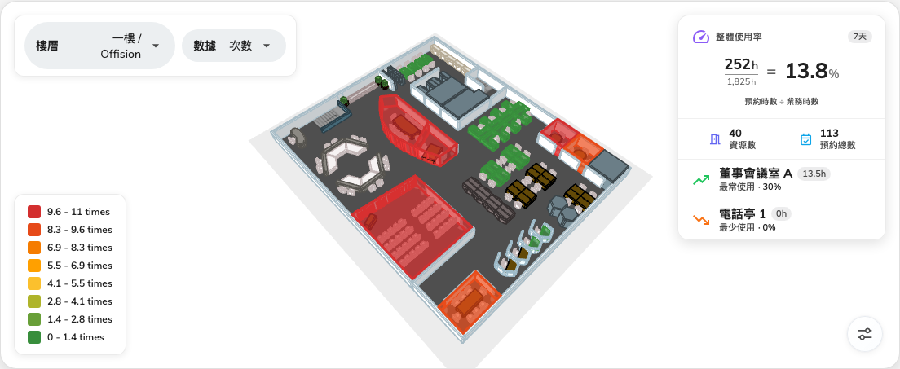
從綠到紅、定義各區間的圖例，以及摘要面板。
這個尺是相對的，不是絕對的。 八個區間是用目前畫面上的最大值重新算出來的，
所以紅色的房間意思是 這個檢視裡最忙的那一個，永遠不是 夠忙了。換樓層、換
期間、換單位或換資源類型，同一個房間可以在一筆預約都沒變的情況下換顏色。每一次
都先讀圖例，再讀顏色。
點一個有顏色的房間或辦公桌，會打開那個資源本身。
角落的面板會把自己的算式寫出來：整體使用率 是這個樓層上資源的
總預約時數 ÷ 總上班時數。底下的 資源 數的是這層樓有多少個，
預約總數 數的是被預約了幾次。
Note:
使用最多 和 使用最少 是用 預約筆數 挑出來的，而名字旁邊印的數字是
時數。一個被借走二十次、每次半小時的房間，會贏過一個被借走兩次、每次一整天的
房間，所以兩者可能不一致 —— 在一整層電話亭上，通常就是不一致。

3. 讀下面的卡片
一共四張，而第一件要知道的事是它們不是什麼。
Note:
樓層選擇只影響地圖。 底下的每一張卡都是整個場域，只被期間和資源類型縮小。
所以排行裡出現你在平面圖上看不到的房間，並不是故障。
卡片 | 顯示什麼 | 匯出
使用趨勢 | 預約筆數是長條、時數是折線，可以按 日、週、月 分組 | 沒有
資源排名 | 前十名資源，附預約筆數、時數和使用率，依 預約筆數 排序 | 有 —— 匯出整份排名，不只畫面上的十筆
活躍用戶 | 誰預約得最多，一次十筆，用 顯示更多 加長 | 有
活躍用戶群組 | 同樣的東西以群組為單位，一個部門就是一列 | 有
尖峰時段 | 日 × 小時的熱度圖，跟著上面的 資料 單位和使用率模式走 | 沒有

資源排名 和兩張活躍卡各自帶著欄位選擇，所以你可以把自己報表需要的欄位放進
匯出檔。活躍用戶 還能在那份清單上加入使用者屬性；其他兩張提供的是固定的一組。
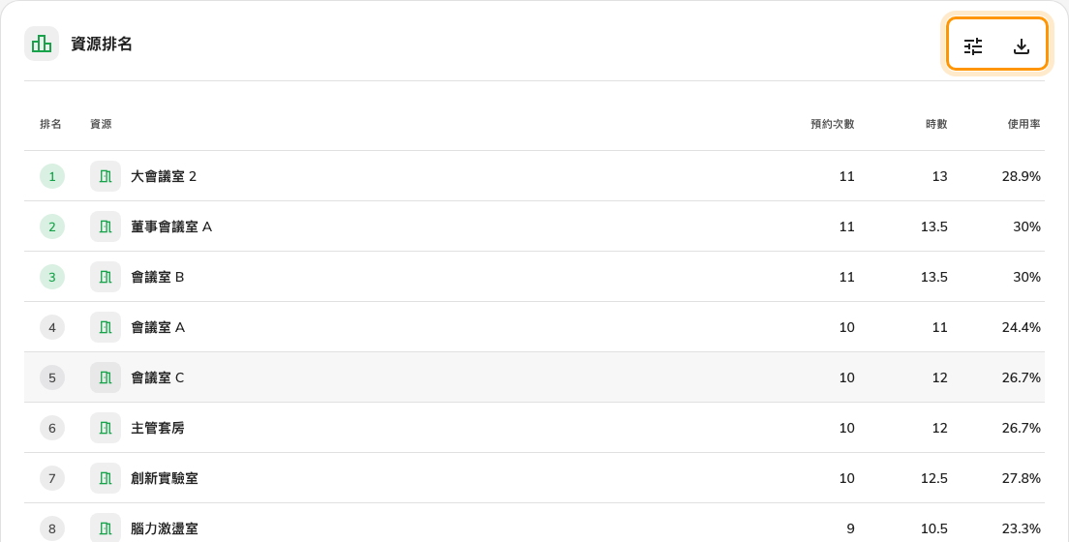
排名，以及它的欄位選擇與匯出。
尖峰時段 是回答「我們是不是該再開一間房」的那張卡。十點到中午一片深色、
三點以後空空如也，那不是房間不夠，是 十一點的 房間不夠。點任何一格，就能看到
那個小時裡的預約。
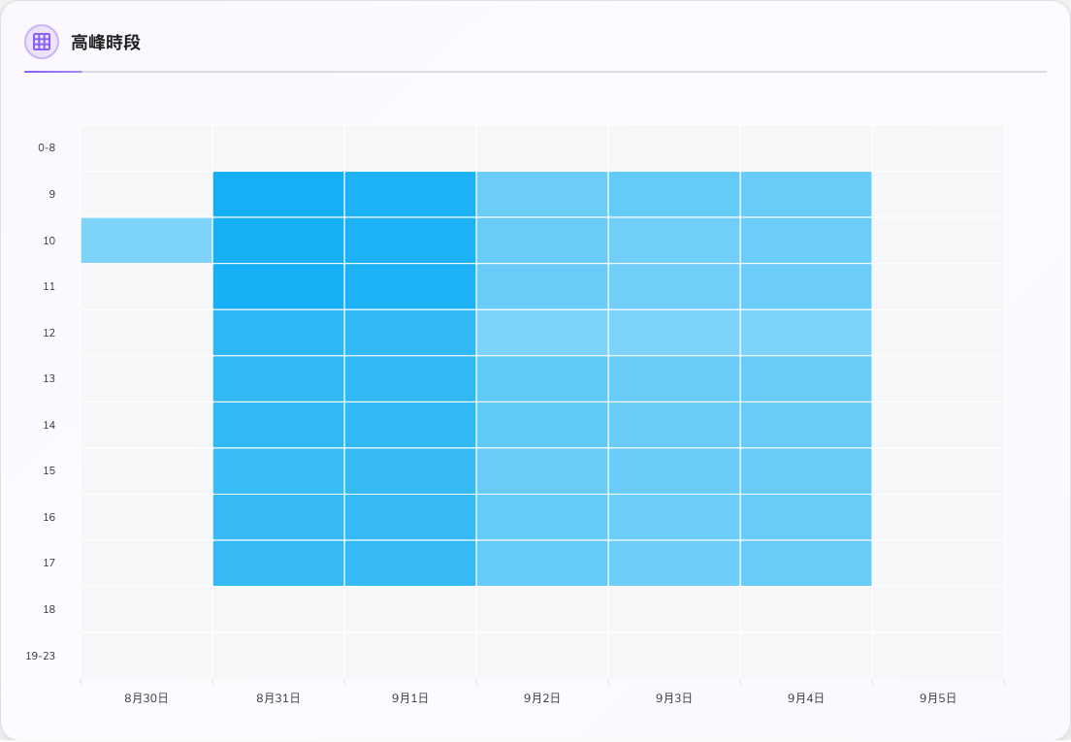
一欄是一天，一列是一個小時。

4. 確認它有用
把期間設成你很熟的一週，切到 上班時間，然後看一個你知道很忙的房間。如果它
還是很淡，那多半是這個房間的上班時間設得比真的有人預約的時段更寬 —— 這是一個
真實的發現，不是報表壞了。

這裡看不出來的事
- 房間裡到底有沒有人。 這裡每一個數字都是 被預約的 時間。一間被預約了整週
卻沒有人走進去的房間，看起來和一間一直在用的房間一模一樣 —— 那是簽到和
缺席統計 的工作，也是在室感測器量的東西。若房間
會數人數，實測到的數字在
確認房間是否真的坐滿。
- 絕對意義上有多忙。 顏色只把畫面上的東西彼此排名。絕對數字是圖例和摘要面板
裡的百分比。
- 誰用了，再交叉別的東西。 這一頁一次只給你一個維度。部門對資源類型，或成本
代碼對月份，請到 使用率報表 去組。

